Об отчетном собрании 23 апреля 2016 года

23 апреля 2016 года состоялось собрание местной общественной организации «Общество дружбы «Кандалакша-Питео», отметившей в прошедшем году свое 20-летие.
Председатель правления Т.З. Щербакова выступила с докладом о работе общества. Она довела до сведения присутствующих о насыщенной разнообразными мероприятиями деятельности правления за отчетный период:
- в начале года в фойе городской библиотеки №3 установлены стенды и тематические витрины, ставшие источником полезной информации о скандинавской стране для жителей города;
- библиотекарем М.Д. Васеневой подготовлены и проведены для участников собрания общества беседы «По литературным местам Швеции», «Знаменитые люди Швеции и их открытия»;
- в августе 2015 г. состоялся прием делегации из города-побратима Питео. Программа встреч была разнообразной и интересной: вечер дружбы, участие творческого коллектива «Кадрель» из Швеции в открытом городском фестивале народного творчества «Байки красавицы Канды», дружеские поездки семей, принимающих шведских друзей, на природу;
- оформлена подписка на газету «Аргументы и факты» для читателей городской библиотеки №3;
- оказано содействие в оформлении клумбы у здания библиотеки;
- состоялась экскурсия в «Снежную деревню» (г. Кировск) с посещением выставки-ярмарки «Каменный цветок» (г. Апатиты);
- на официальном сайте ЦБС создана страница, посвященная деятельности общественной организации; информация об обществе периодически обновляется;
- стали доброй традицией поздравления членов общества с праздниками, днями рождения, юбилеями;
- члены общества активно участвуют в проведении городских мероприятий: праздничного юбилейного концерта в музыкальной школе № 1, концертов ансамбля «Забава», оркестра народных инструментов и др.
Вся общественная деятельность за отчетный период осуществлялась при непосредственном участии членов правления: Петрашовой Н.Н., Расторгуевой В.Н., Прохоровой Л.Е., Русаленко А.М., Пилипенко С.И., Браерского В.С., Ермолаевой Л.А., Плотицыной И.В., Даниловой А.П., Филатова С.Д., Щербаковой Т.З.
Участники собрания выразили благодарность сотрудникам МБУ «Кандалакшская ЦБС» за активное сотрудничество.
Деятельность правления за отчетный период была признана удовлетворительной.
В ближайшее время предстоит большая работа по организации поездки делегации Кандалакши в Швецию, приуроченной к 30-летию дружбы между двумя городами-побратимами. Группа гимнастов детско-юношеской спортивной школы Кандалакши будет участвовать в культурной программе поездки.

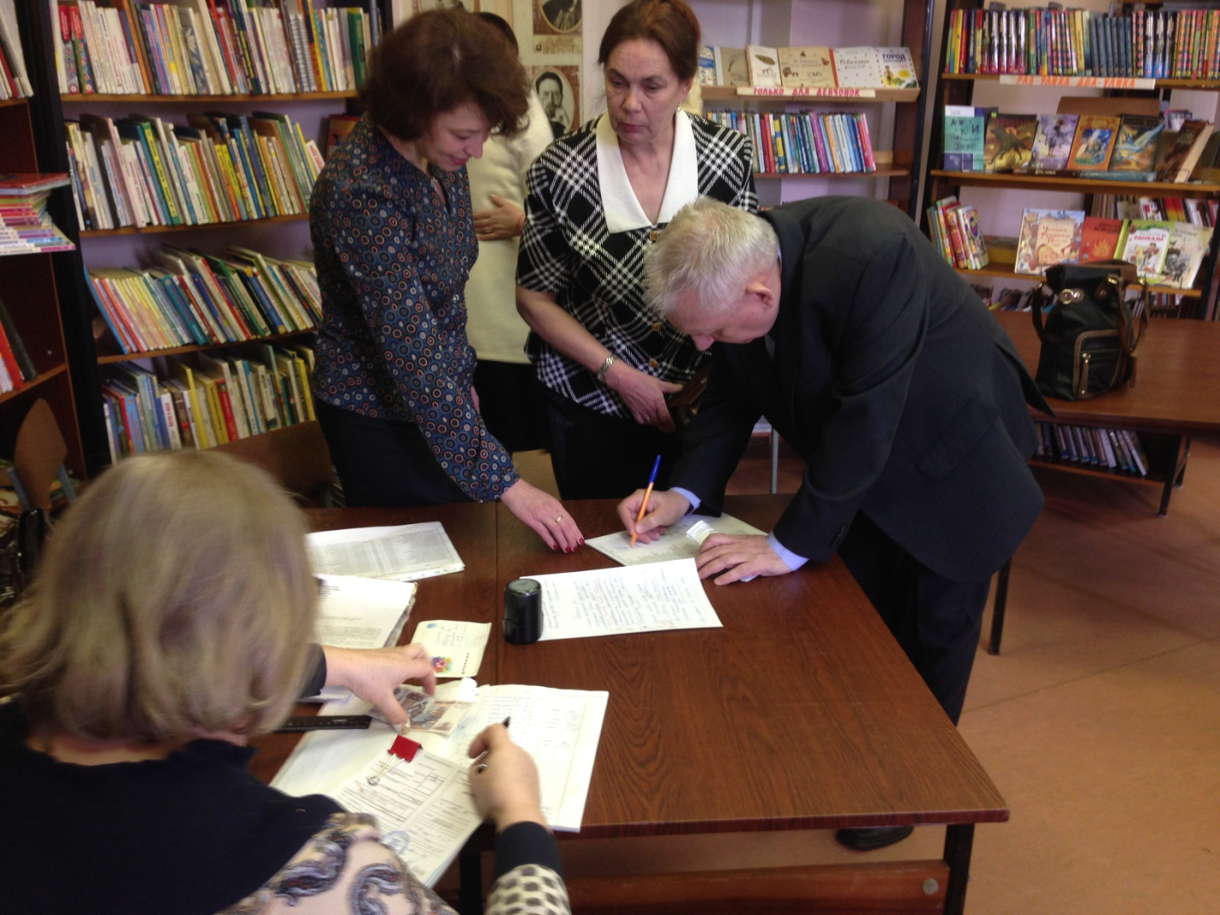

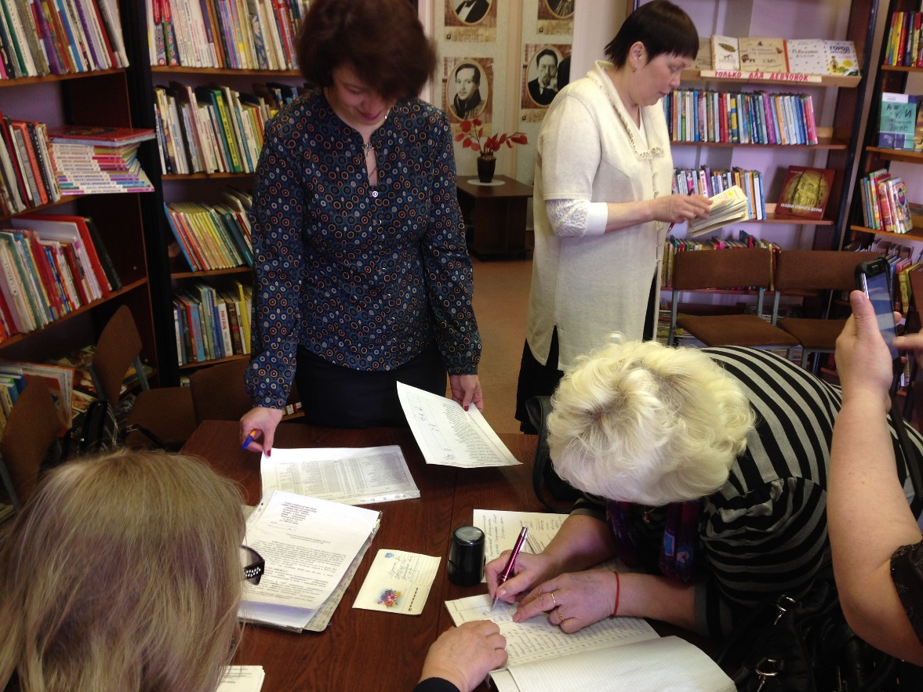

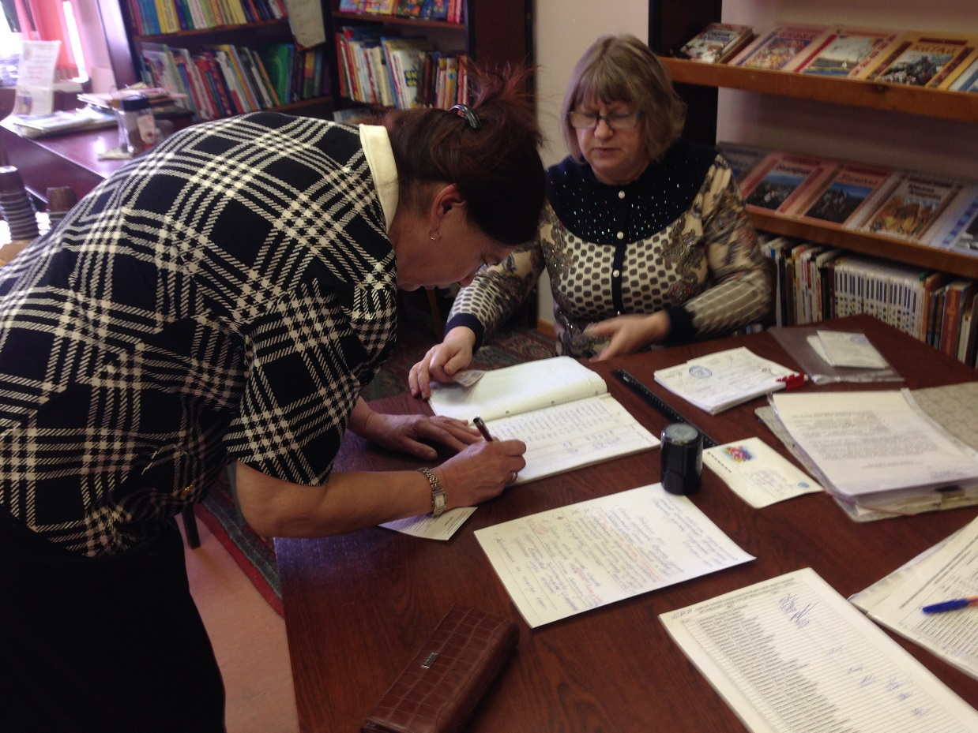

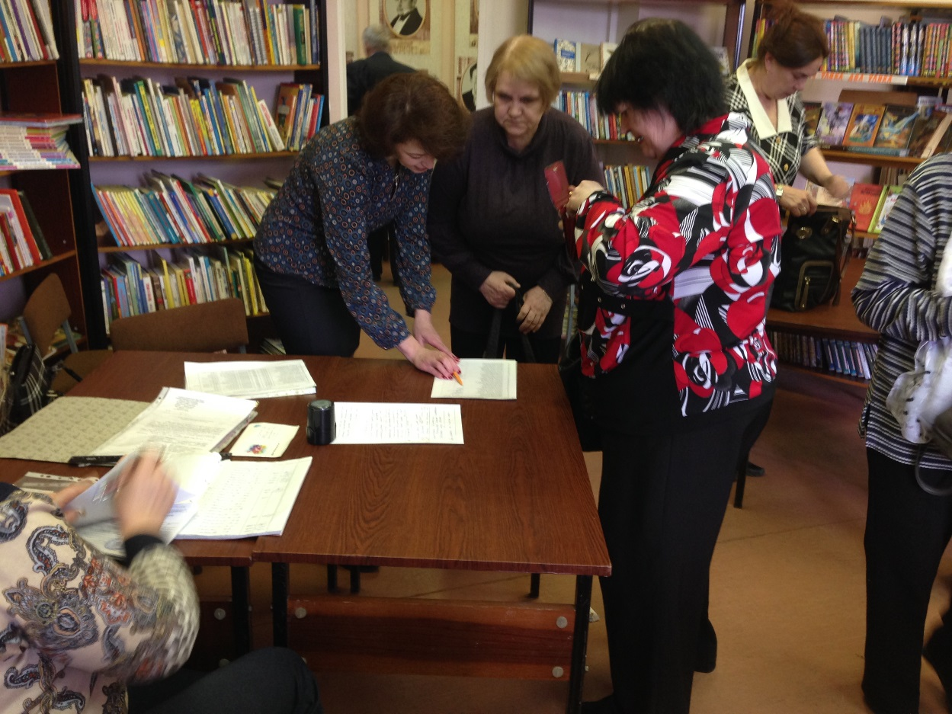

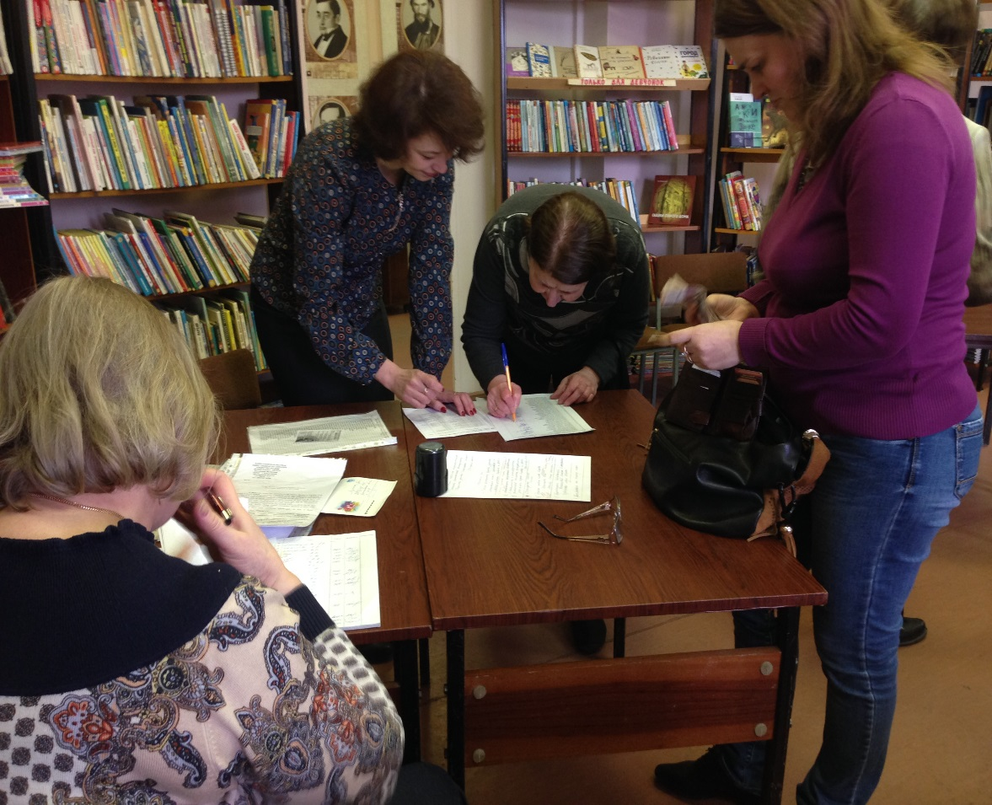

Регистрация участников собрания 23 апреля 2016 года

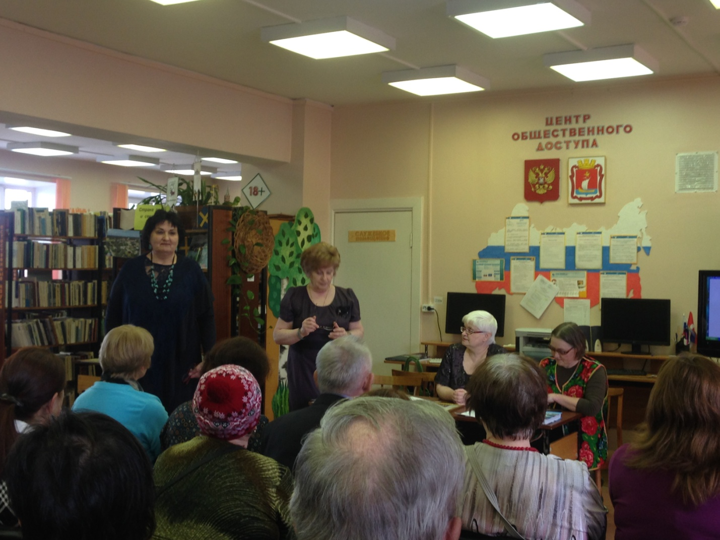

Прием Н.М. Лопинцевой в члены общества

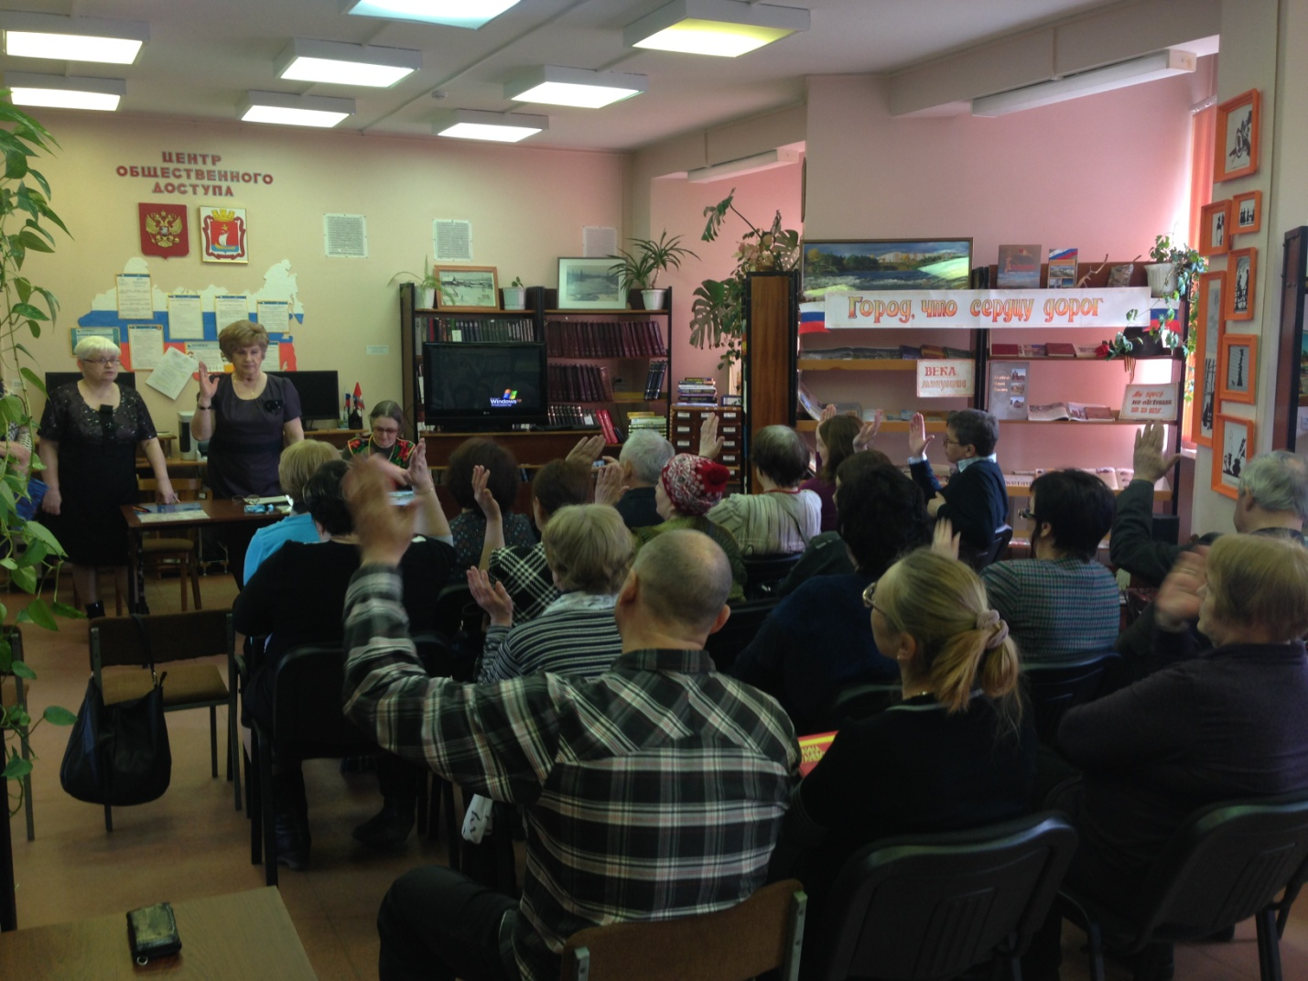

Единогласно!

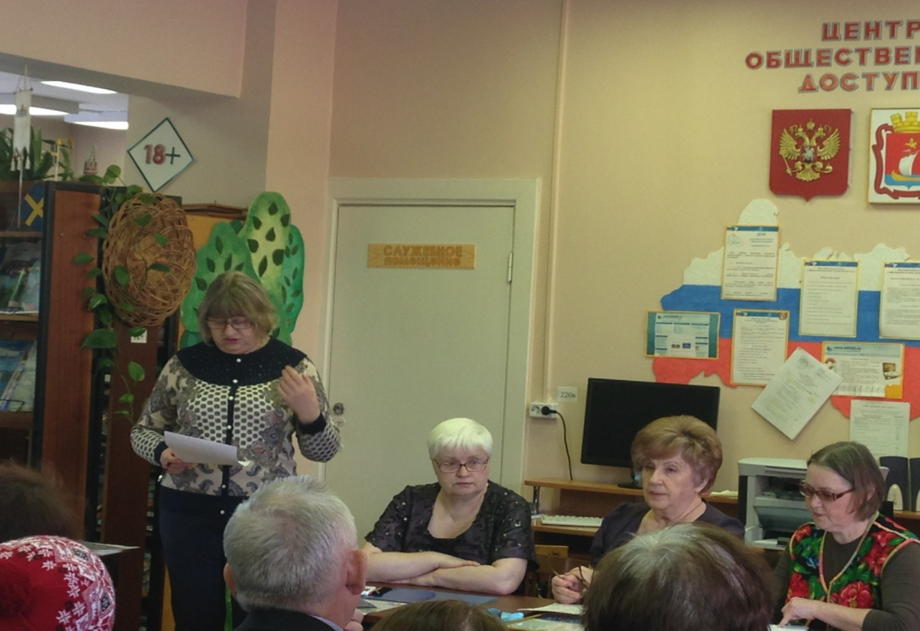

Отчет председателя ревизионной комиссии В.Н. Расторгуевой

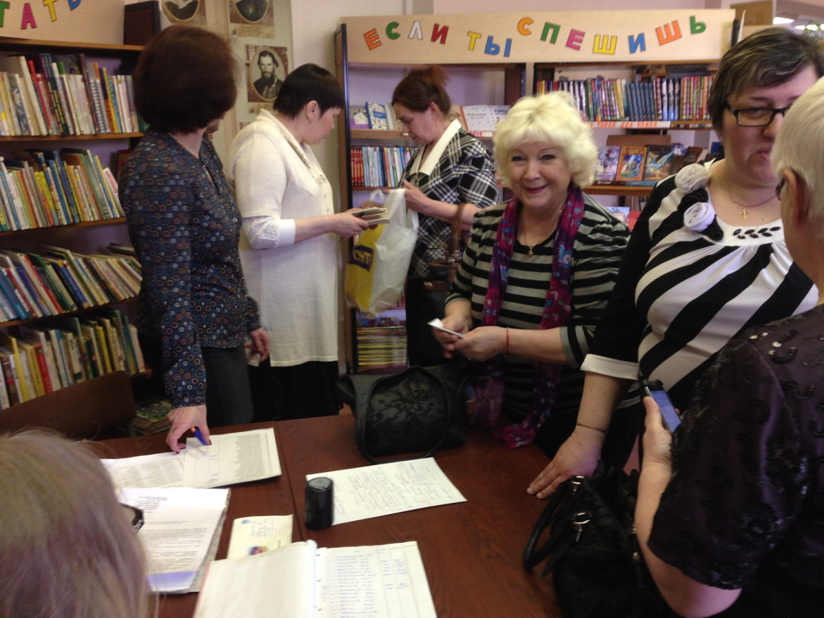

Радость встречи.

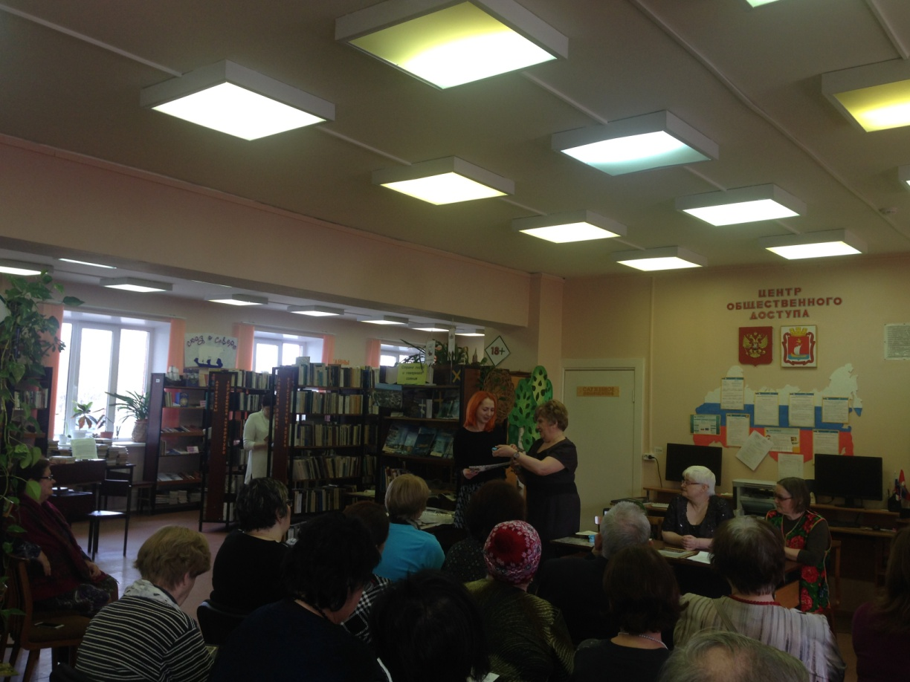

Прием Э. Яковлевой в члены общества

